Stämningsfull Ellington-konsert
Mot slutet av sitt liv skrev Duke Ellington tre konserter som han kallade Sacred concerts. Under söndagskvällen framfördes delar av verken i Motala kyrka.
Det var bra blås i Motala kyrka när Motala motettkör, Askersunds kyrkokör och Motala storband framförde musik av Duke Ellington.
Foto: Daniel Blomqvist
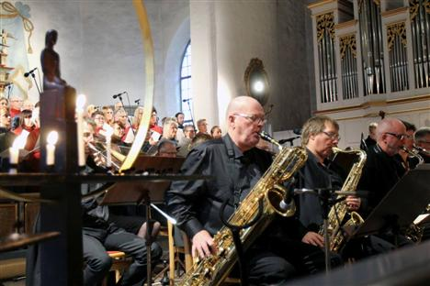
Det var bra blås i Motala kyrka när Motala motettkör, Askersunds kyrkokör och Motala storband framförde musik av Duke Ellington. Foto: Daniel Blomqvist
Mellan 1965 och 1973 skrev Ellington tre konserter som kallas Sacred conserts, och under söndagskvällen arrangerades en musikgudstjänst i Motala kyrka där en blandning av sånger från dessa konserter framfördes av Motala motettkör och Askersunds kyrkokör, uppbackade av Motala storband.
Bänkarna i kyrkan var fyllda till bakersta raden av en till åldrarna relativt blandad publik, vars öron möttes av en mäktig körsång och välljudande solosång från sopransolisten Therese Klenfeldt. Och trots de sakrala tongångarna från körerna lyste jazzen igenom, inte minst genom bra blås och fint sväng från storbandet.
Att konserten var uppskattad rådde det inga tvivel om. Den i vanliga fall gamla hederliga regeln om att inte applådera i kyrkan bröts med råge när körerna och bandet redan efter de första låtarna rev ner en rungande och rimligen välförtjänt applåd.
Publicerad 2014-09-28 21:16Av daniel.blomqvist@mvt.se.

